UNIVERSIDAD EAN

FACULTAD DE ESTUDIOS EN AMBIENTES VIRTUALES ADMINISTRACION DE EMPRESAS

AUTOR

ANDREA DEL PILAR SERNA RIAÑO

PROFESOR

FRANCISCO ALONSO CHICA CANAS

BOGOTA, D.C. , 23 DE FEBRERO 2014

1. **ACTIVIDAD No 1 EL APRENDIZAJE AUTONOMO Y LA AUTORREGULACION DEL APRENDIZAJE POR MEDIO DEL E – PORTAFOLIO.**
   1. **EVIDENCIA DEL DESARROLLO DE CADA UNA DE LAS ETAPAS DEL METODO IPLER DE ACUEDO A LA LECTURA SUGERIDA.**

**LETRA I inicia y examina previamente la lectura**

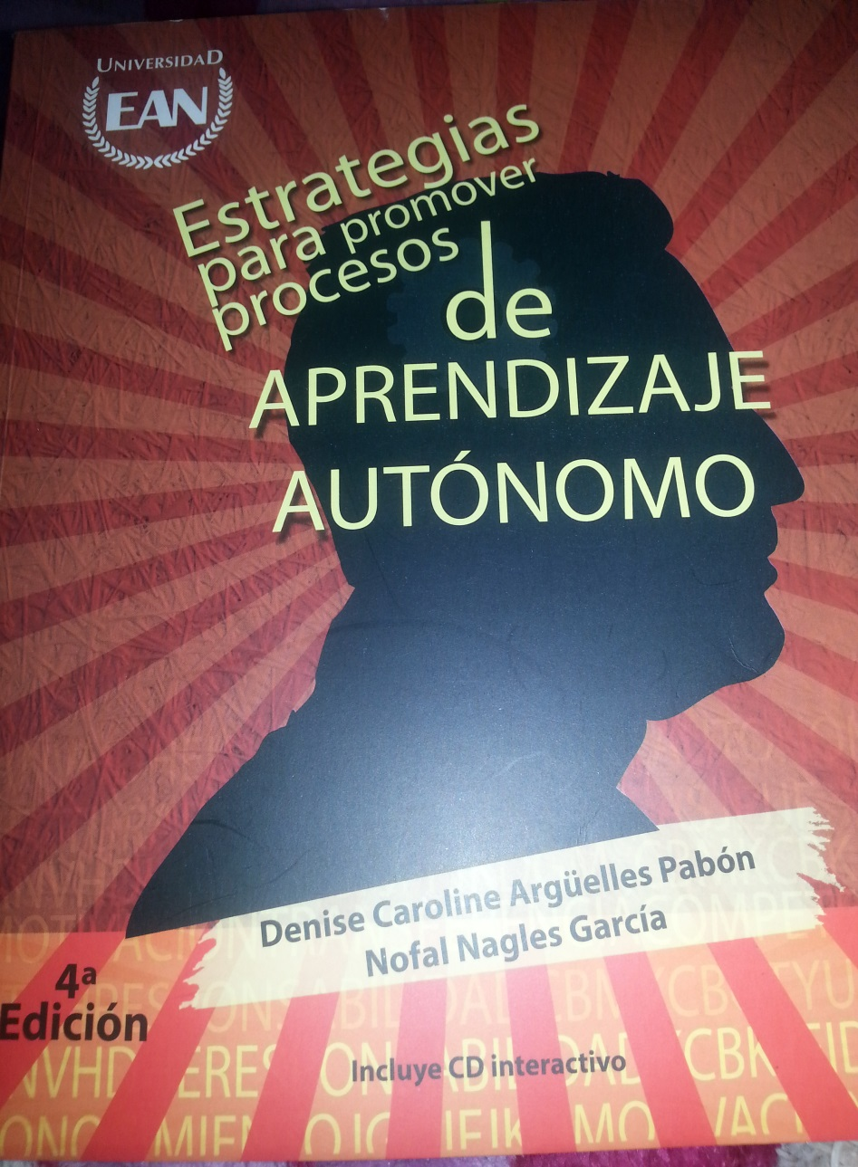

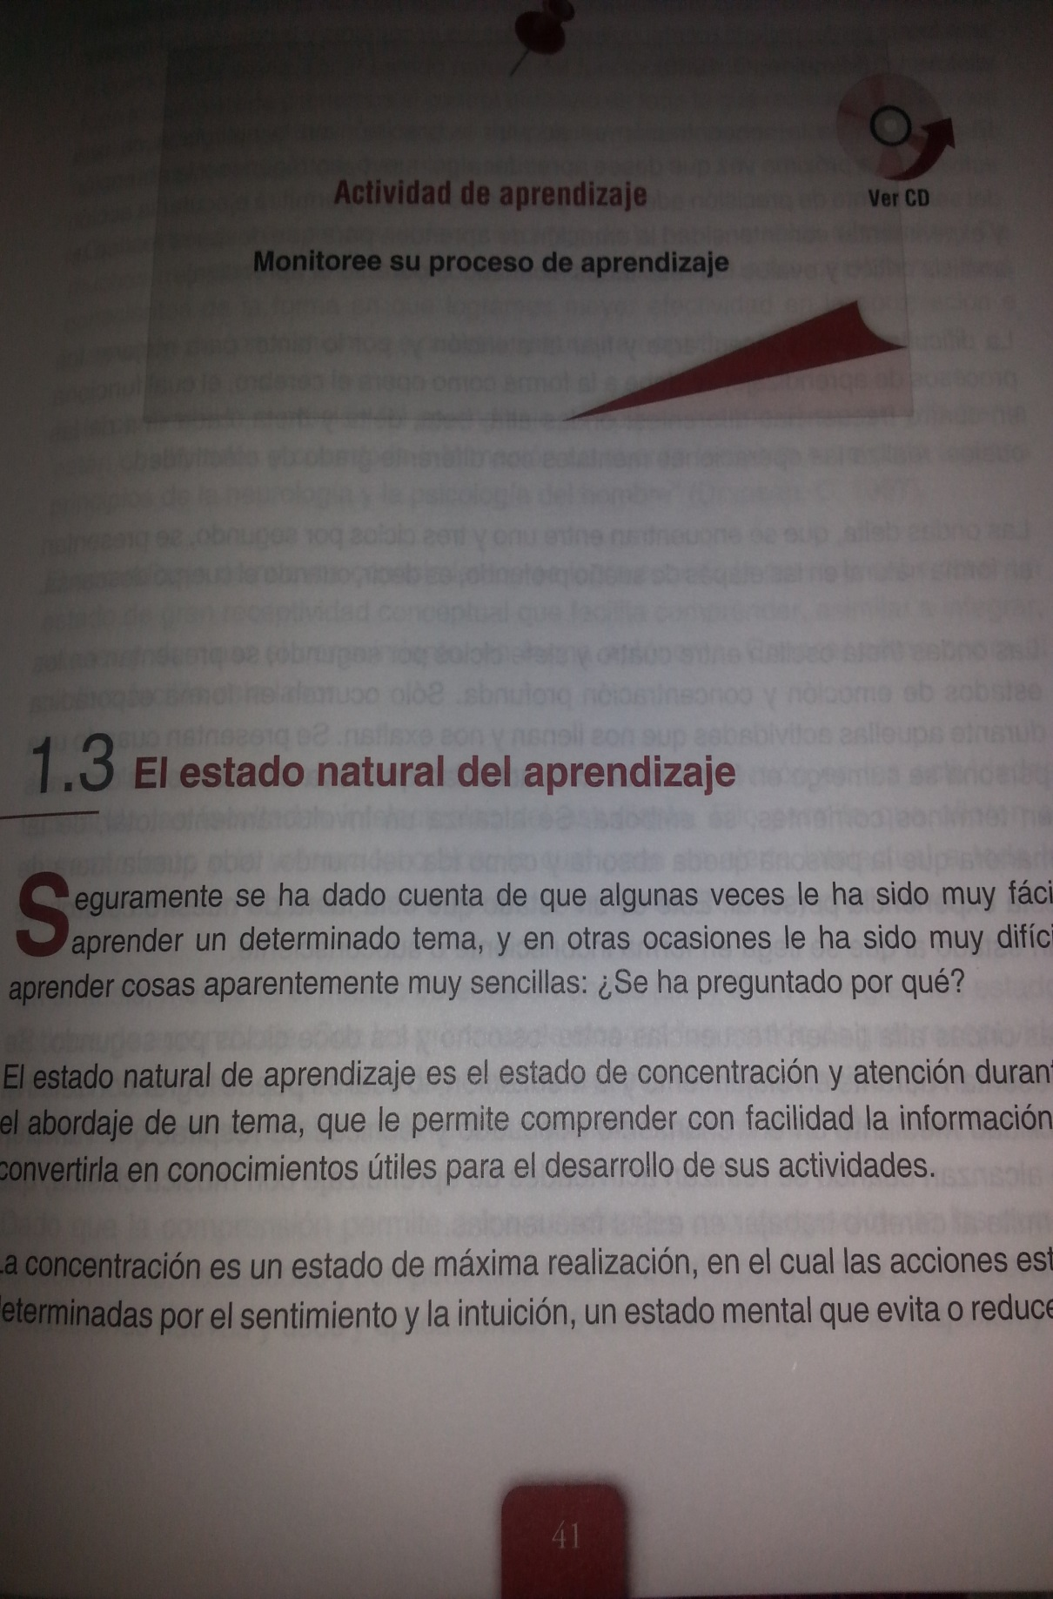

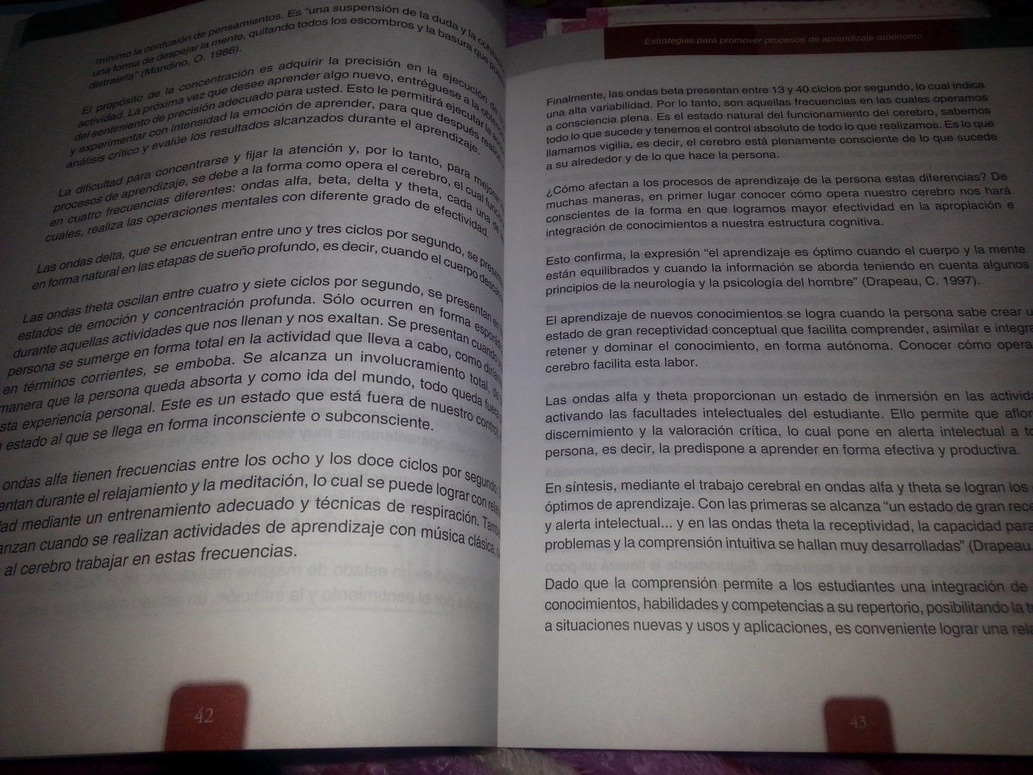

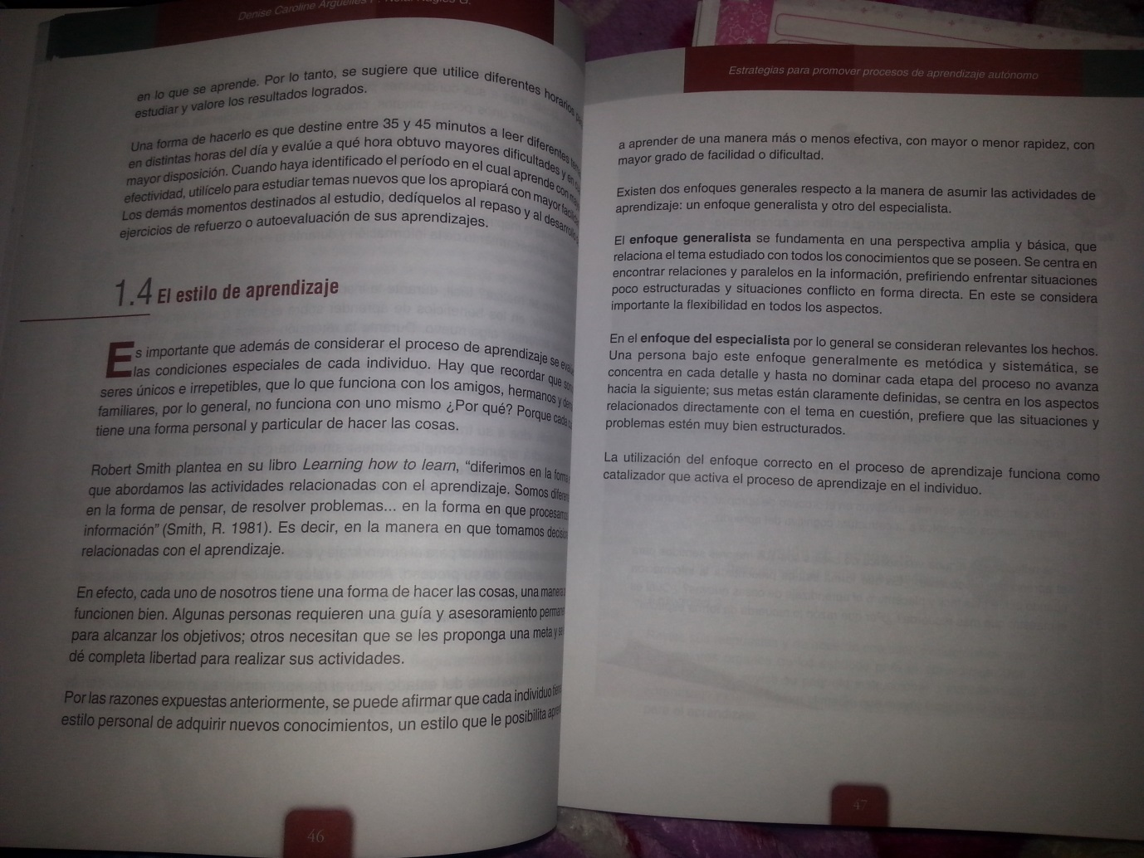

**LETRA P pregunta y predice**

**¿El estado natural del aprendizaje?**

Todas los eres humanos aprendemos de manera diferente, y a otros se nos facilita más recordar o hacer algo más que a otros esto se debe a que nuestros cerebros operan de manera diferente y para facilitar la concentración a la hora de hacer o recordar algo no se deben tener distracciones e interesarse realmente por lo que se está haciendo.

Se habla que el cerebro opera en cuatro frecuencias diferentes (pabon, 2013)[1] ondas alfa, beta, delta y theta.

**¿El estilo de aprendizaje?**

Lo que para otras personas funciona en su estilo de aprendizaje no funciona en otras ya que todos los seres humanos somos diferentes, por esta razón algunos seres humanos necesitas que se les delegue una función y ser supervisados, mientras que otros simplemente necesitan que se le establezcan metan y dejarlos actuar solos.

Existen dos enfoque generales respecto a la manera de asumir las actividades de aprendizaje: un enfoque generalista y el otro del especialista.[2]

**LETRA L leer con propósito**

El estado natural de aprendizaje es el estado de concentración y atención durante el abordaje de un tema, que le permite comprender con facilidad la información y convertirla en conocimientos útiles para el desarrollo de sus actividades.

La concentración es un estado de máxima realización, en el cual las acciones están determinadas por el sentimiento y la intuición, un estado mental que evita o reduce al mínimo la confuncion e pensamientos. Es “una suspensión de la duda y la cohibición, una forma de despejar la mente, quitando todos los escombros y la basura que pueden distraerla” (mandino, O. 1986).

El aprendizaje de nuevos conocimientos se logra cuando la persona sabe crear un estado de gran receptividad conceptual que facilita comprender, asimilar e integrar, retener y dominar el conocimiento, en forma autónoma. Conocer como opera el cerebro facilita esta labor.

Las ondas alfa y theta proporcionan un estado de inmersión en las actividades activando las actividades intelectuales del estudiante.

Existen dos enfoque generales respecto a la manera de asumir las actividades de aprendizaje: un enfoque generalista y otro especialista.[3]

**LETRA E Ejercitar y expresar lo leído**

1. Libro estrategias para promover procesos de aprendizaje autónomo Denise caroline arguelles Pabón 4 edición
2. Libro estrategias para promover procesos de aprendizaje autónomo edición 4
3. Pág. 45, 46,47 libro estrategias para promover procesos de aprendizaje autónomo.